课 程 设 计 报 告

课程设计名称 企业实践（Java Web 方向）
专 业 计算机科学与技术
班 级 23计科02班
学 号 ________
姓 名 ________
指导教师 张四伟
成 绩

2026年10月19日

目 录
目录将在打开文档时自动生成（若未生成，按 Ctrl+A 后 F9 更新域）

一、课程设计目的
本次实践以一个可运行的幼儿园（托育机构）管理系统为载体，把 Vue 3 前端开发、Spring Boot 后端开发和关系数据库设计三部分知识串联起来。系统覆盖幼儿档案、班级与教职工、考勤、请假、收费、食谱与食材库存、课程活动、通知公告和统计看板九个业务域，共 13 张数据表、15 个接口控制器。规模不算大，但表间关联完整、业务链条闭合，适合做一次完整的前后端协作训练。
具体来说，实践重点包括以下三个方面。
第一，建立前后端分离的开发方式。前端使用 Vue 3 与 Element Plus 负责页面展示与交互，后端使用 Spring Boot 提供 /api 前缀的 REST 接口，两端通过 Vite 代理在开发期联调。前端不依赖后端模板渲染，接口契约是唯一的耦合点，因此字段名、返回结构、状态码必须先约定再写代码。
第二，处理跨表数据的一致性。幼儿属于班级，考勤与收费都引用幼儿编号，食谱需要标注过敏幼儿，食材库存需要与食谱联动；这些关系既要在表结构上用外键思想约束，又要在业务层补齐冗余字段（例如考勤表里的班级编号），否则按班统计会失真。实践中我们确实遇到过把班级编号写错、导致报表出勤率与真实情况相反的问题，由此理解了“冗余字段必须由服务层统一维护”这条规则。
第三，形成按模块分工、按验收案例联调、用证据说明成果的工作方法。开发时把系统拆成七个模块，每人负责一到两个模块，先共同约定接口路径与字段，再各自实现，最后按“正常流程＋失败流程”逐条验收；数据库设计与工程结构作为公共部分由全组共担。
通过以上过程，实践不仅训练了页面开发、接口编程和数据库设计三项能力，也训练了阅读既有代码、在他人代码上继续开发的工程习惯。

二、课程设计内容

2.1 需求分析与系统架构
系统面向幼儿园的日常管理，核心需求可以归纳为“一套档案、两条主线、一个看板”。一套档案指幼儿与教职工两类人员档案，以及它们所属的班级；两条主线分别是“考勤—请假”的日常出勤线和“收费—统计”的经费线；一个看板指首页与报表页对全园数据的汇总展示。食谱、食材库存、课程活动与通知公告作为辅助业务，围绕上述主线提供支撑。
系统在 sys_user 表中保存角色字段（admin / teacher / parent），登录成功后随用户信息一并返回，前端据此决定可见菜单；接口层由统一的拦截器校验登录令牌，未登录或令牌失效时直接返回 401，前端收到 401 后清理本地令牌并回到登录页。需要说明的是，当前版本的角色控制主要落在前端菜单层面，后端接口尚未按角色做细粒度鉴权，这是后续可以继续完善的部分。
以一次新增考勤为例，调用路径为：考勤页面提交幼儿编号与考勤状态 → 前端 request 封装自动附加 Authorization 令牌，请求 POST /api/attendance → AuthInterceptor 校验令牌 → AttendanceController 接收请求体 → AttendanceServiceImpl 在保存前按幼儿编号补全班级编号 → AttendanceMapper 写入 attendance 表 → 统一返回 Result 结果对象。
工程按职责划分：backend 保存控制器（controller）、业务服务（service）、数据访问（mapper）、实体（entity）与公共组件（common）；frontend 保存页面（views）、通用组件（components）、接口封装（api）与路由（router）。两端独立启动，前端开发端口 5173，后端服务端口 9090，由 Vite 把 /api 请求代理到后端，因此浏览器只面对一个源，不存在跨域问题。

2.2 模块协作与验收方法
模块协作以接口契约为边界。开发前，前后端先共同约定接口路径、请求方法、请求字段与返回结构：列表接口统一返回数组加 total，写入接口统一返回 Result，业务失败统一使用 code=500 加中文提示。契约定好之后，前端可以先用假数据占位，后端可以先用接口测试工具自测，两边的进度互不阻塞，最后在联调阶段一次对齐。
个人模块的验收至少覆盖一条正常流程和一条失败流程。正常流程验证功能可用，失败流程验证边界处理：例如请假审批，正常流程是提交后待审批、审批后状态变为已通过；失败流程是对同一张单子再次审批，系统必须拒绝并给出提示，而不是把审批时间覆盖掉。
跨模块流程用来检查数据是否同步变化。例如请假审批通过后，对应日期的考勤记录应记为“请假”，历史出勤率随之下降；幼儿档案里的过敏史会被食谱页面读取，用于在食谱上标注过敏儿童；缴费登记成功后，首页看板的未缴金额与统计报表的收费趋势同时减少。这类联动是联调阶段最容易暴露问题的地方，也是我们验收的重点。
按分工，每个人负责两个模块，并在汇报时说明：自己模块的接口清单、涉及的数据表、关键代码片段、以及至少一条跨模块联调案例。数据库设计与工程架构作为公共内容，由全组共同评审后定稿，七份报告该部分一致。

2.3 数据库设计
数据库名为 kids_care，共 13 张业务表，按职责可分为三组：用户与系统类（sys_user、sys_dict、sys_log）、人员与组织类（clazz、teacher、child）、业务流水类（attendance、leave_request、fee、menu_plan、food_stock、course、notice）。各表均带 deleted 逻辑删除标记与 create_time，查询时统一附加 deleted = 0 的条件。
表名 | 中文名称 | 关键字段 | 与其他表的关系
sys_user | 系统用户 | id、username、password、role、status | 登录与角色来源
sys_dict | 数据字典 | dict_type、dict_label、dict_value、sort | 为各页面下拉项提供数据
sys_log | 操作日志 | username、operation、method、uri、status | 记录接口调用轨迹
clazz | 班级 | id、name、head_teacher_id、capacity | 班主任指向 teacher
teacher | 教职工 | id、name、phone、role、status | 被 clazz、course 引用
child | 幼儿档案 | id、name、clazz_id、guardian_name、allergy、status | 班级指向 clazz
attendance | 考勤记录 | id、child_id、clazz_id（冗余）、att_date、status | 引用 child 与 clazz
leave_request | 请假申请 | id、child_id、start_date、end_date、days、status、approver | 引用 child
fee | 收费记录 | id、child_id、fee_month、fee_type、amount、pay_status | 引用 child
menu_plan | 每周食谱 | id、menu_date、meal_type、dishes | 按日期与餐次唯一
food_stock | 食材库存 | id、name、category、quantity、warn_line | 库存低于预警线时提示
course | 课程活动 | id、clazz_id、teacher_id、course_date、start_time | 引用 clazz 与 teacher
notice | 通知公告 | id、title、type、content、publish_time | 面向教师与家长发布

表 2-1 数据库表结构说明
表间关系可以概括为：班级与教职工是一对多（一名教师可担任一个班的班主任），班级与幼儿是一对多，幼儿与考勤、请假、收费都是一对多；课程活动同时引用班级与教师，因此是班级、教师之间的一次多对多拆解。
设计上有两点取舍值得说明。其一是冗余字段：attendance 表除了幼儿编号，还额外保存班级编号。按范式本可以不存，但按班统计出勤率时若不冗余，每次都要与 child 表关联，数据量大时开销明显；代价是幼儿转班后历史考勤的班级信息不会跟着变，这一点在业务上反而符合“历史事实不随现状改变”的要求。其二是逻辑删除：所有业务表用 deleted 标记删除而不物理删除，保证历史统计可追溯，同时避免误删导致关联数据悬空。
上述两个设计在实现时必须由服务层统一维护：冗余的班级编号由 AttendanceServiceImpl 在保存前根据幼儿档案补全，逻辑删除由 MyBatis-Plus 的全局配置接管，业务代码中不出现手写的 deleted 条件。这也是我们在联调阶段反复确认过的约定。

三、幼儿园机构管理系统架构设计
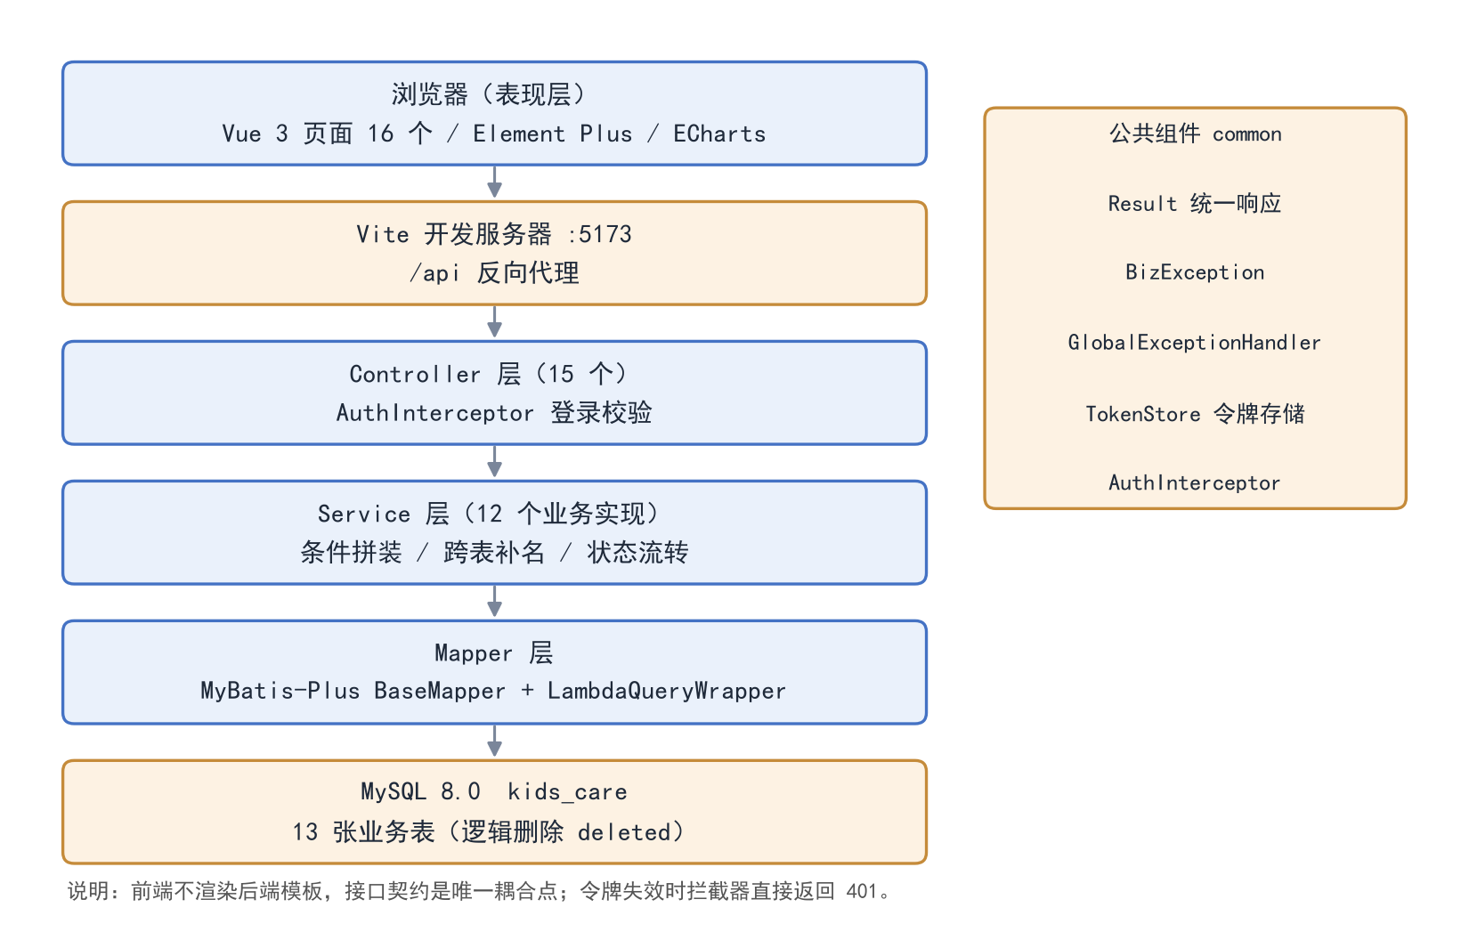
图 3-1 系统总体架构
系统采用前后端分离的四层结构。表现层是浏览器中的 Vue 3 单页应用，由 Element Plus 提供表格、表单与弹窗，ECharts 负责看板图表；接口层是 Spring Boot 的 15 个控制器，统一挂在 /api 前缀下，并在进入控制器前经过登录拦截器；业务层是 12 个业务实现类，承担条件拼装、跨表补名、状态流转等逻辑；数据层是 MyBatis-Plus 的 Mapper 与 MySQL 数据库。
公共组件横跨各层，包括统一响应 Result、业务异常 BizException、全局异常处理 GlobalExceptionHandler、令牌存储 TokenStore 与登录拦截器 AuthInterceptor。把这些横切能力集中到 common 包，业务代码里就只剩下“查什么、改成什么”，不需要每个接口重复写返回包装和异常捕获。
各个模块之间的关系：
登录认证 → 个人中心（总入口）
├─ 幼儿档案 ←→ 班级管理（幼儿归属班级）
├─ 考勤 → 请假审批（请假结果回写考勤）
├─ 收费 → 统计看板（缴费结果进入报表）
├─ 食谱管理 ←→ 食材库存（食谱消耗库存，库存不足预警）
├─ 课程活动（引用班级与教师）
└─ 通知公告（面向教师与家长）
管理员：系统管理（字典 / 日志 / 备份）+ 统计看板（全园数据）
技术选型如表 3-1 所示。前端选择 Vue 3 组合式 API，是因为页面多为“列表＋表单”结构，组合式写法便于把查询条件、分页与弹窗状态收敛到一个 setup 中；后端选择 Spring Boot 3 与 MyBatis-Plus，是因为通用 Mapper 与条件构造器能显著减少单表增删改查的样板代码，让精力集中在跨表逻辑上。
层次 | 技术 / 组件 | 在系统中的用途
前端框架 | Vue 3.5（组合式 API） | 页面与组件开发
构建工具 | Vite 5.4 | 开发服务器、/api 代理、打包
UI 组件库 | Element Plus 2.8 | 表格、表单、弹窗、日期选择
图表库 | ECharts 5.5 | 首页看板与统计报表
后端框架 | Spring Boot 3.5.16 | 内置 Tomcat，JDK 17
持久层 | MyBatis-Plus 3.5.12 | 通用 Mapper、条件构造器、分页插件、逻辑删除
数据库 | MySQL 8.0 | 库名 kids_care，13 张业务表
构建工具 | Maven 3.9 | 依赖管理与打包

表 3-1 技术选型

四、核心技术实践

4.1 前后端分离与 Vue3 组件化页面
前端共 16 个页面，其中 10 个是“查询条件＋表格＋分页＋新增/编辑弹窗”的同构页面。如果每个页面都从零写模板，不仅重复，而且改一处样式要改十次。因此我们把这类页面抽象成一个配置驱动的通用组件 CrudPage：页面只声明标题、接口对象、查询项、表格列与表单项，组件负责渲染与交互。
以幼儿档案页为例，整页只有两个文件：index.vue 中写一份 config，模板部分仅一行 <CrudPage :config="config" />。查询项、列宽、状态映射与标签颜色都在配置里描述，新增字段时只改配置，不动组件。这一层抽象让后加入的同学能在半天内接手一个页面。
注：以下为接口层条件构造的通用写法，各模块的服务实现都遵循同一模式——先按条件拼 LambdaQueryWrapper，再分页，最后统一补全关联名称。
@Override
public IPage<Child> pageQuery(int pageNum, int pageSize, String keyword, Long clazzId, Integer status) {
LambdaQueryWrapper<Child> qw = new LambdaQueryWrapper<>();
if (StringUtils.hasText(keyword)) {
qw.and(w -> w.like(Child::getName, keyword)
.or().like(Child::getGuardianName, keyword)
.or().like(Child::getGuardianPhone, keyword));
}
if (clazzId != null) {
qw.eq(Child::getClazzId, clazzId);
}
if (status != null) {
qw.eq(Child::getStatus, status);
}
qw.orderByAsc(Child::getClazzId).orderByAsc(Child::getId);
IPage<Child> page = page(new Page<>(pageNum, pageSize), qw);
fillClazzName(page.getRecords());
return page;
}

关键代码：幼儿档案页的配置声明（frontend/src/views/child/index.vue 节选）
const config = {
title: '幼儿档案',
nameField: 'name',
api: childApi,
search: [
{ field: 'keyword', label: '关键字', placeholder: '姓名/家长/电话' },
{ field: 'clazzId', label: '班级', type: 'select', options: 'clazzList' },
{ field: 'status', label: '状态', type: 'select',
options: [{ label: '在园', value: 1 }, { label: '离园', value: 0 }] }
],
columns: [
{ prop: 'name', label: '姓名', width: 100 },
{ prop: 'clazzName', label: '所在班级', width: 100 },
{ prop: 'guardianPhone', label: '家长电话', width: 130 },
{ prop: 'status', label: '状态', width: 80, map: { 1: '在园', 0: '离园' } }
]
}

4.2 REST 接口与统一响应
后端所有接口挂在 /api 前缀下，用 HTTP 方法区分语义：GET 查询、POST 新增与动作、PUT 修改、DELETE 删除。返回值统一包装为 Result<T>，包含 code、msg、data 与 total 四个字段，分页接口把列表放进 data、把总条数放进 total，前端因此可以用同一段响应拦截逻辑处理所有接口。
异常处理同样统一：业务校验失败抛 BizException，由 GlobalExceptionHandler 捕获后转成 code=500 加中文提示；参数校验异常单独处理，取字段上的提示信息返回。这样控制器里不出现 try-catch，业务错误也不会以堆栈形式暴露给用户。
关键代码：统一响应对象（common/Result.java）
@Data
public class Result<T> {
private int code;
private String msg;
private T data;
private Long total;

public static <T> Result<T> ok(T data) {
Result<T> r = new Result<>();
r.code = 200;
r.msg = "操作成功";
r.data = data;
return r;
}

public static <T> Result<T> page(T data, long total) {
Result<T> r = ok(data);
r.total = total;
return r;
}

public static <T> Result<T> fail(String msg) {
Result<T> r = new Result<>();
r.code = 500;
r.msg = msg;
return r;
}
}

4.3 MyBatis-Plus 与逻辑删除
持久层使用 MyBatis-Plus 的 BaseMapper 与 ServiceImpl，单表增删改查无需编写 SQL；复杂查询用 LambdaQueryWrapper 以方法引用的方式拼条件，字段名由编译期校验，拼错会直接编译不过，比手写字符串安全。分页由分页插件在拦截器中改写 SQL，业务代码只需传入 Page 对象。
删除采用逻辑删除：全局配置指定 deleted 字段、1 表示已删除、0 表示未删除，此后所有查询自动附加 deleted = 0，删除语句自动改写为 UPDATE。这一配置让业务代码完全不用关心删除标记，代价是需要额外注意唯一索引——如果唯一键不包含 deleted，软删后重新插入同键数据会与历史记录冲突。我们在食谱表上就遇到过这个问题，最终通过“同日期同餐次改为覆盖更新而不是删除后新增”规避。
关键代码：条件构造与分页（以幼儿档案为例，service/impl/ChildServiceImpl.java 节选）
@Override
public IPage<Child> pageQuery(int pageNum, int pageSize, String keyword, Long clazzId, Integer status) {
LambdaQueryWrapper<Child> qw = new LambdaQueryWrapper<>();
if (StringUtils.hasText(keyword)) {
qw.and(w -> w.like(Child::getName, keyword)
.or().like(Child::getGuardianName, keyword)
.or().like(Child::getGuardianPhone, keyword));
}
if (clazzId != null) {
qw.eq(Child::getClazzId, clazzId);
}
if (status != null) {
qw.eq(Child::getStatus, status);
}
qw.orderByAsc(Child::getClazzId).orderByAsc(Child::getId);
IPage<Child> page = page(new Page<>(pageNum, pageSize), qw);
fillClazzName(page.getRecords());
return page;
}

4.4 登录令牌与请求拦截
登录成功后，服务端用 UUID 生成令牌并存入 TokenStore（ConcurrentHashMap），返回给前端保存在 localStorage。此后每个请求由 axios 请求拦截器自动附加 Authorization: Bearer <token>，服务端由 AuthInterceptor 统一校验，校验失败直接写回 401 的 JSON，不再进入控制器。
前端响应拦截器负责两件事：业务码非 200 时弹出提示并中断后续处理；HTTP 状态为 401 时清除本地令牌并跳回登录页。令牌校验与异常反馈都收敛在这一层，页面里就不需要每个请求都写一遍判断。
关键代码：前端请求与响应拦截器（frontend/src/api/request.js）
// 请求拦截：自动携带令牌
request.interceptors.request.use((config) => {
const token = localStorage.getItem('kids_token')
if (token) {
config.headers.Authorization = 'Bearer ' + token
}
return config
})

// 响应拦截：统一处理业务码与异常
request.interceptors.response.use(
(res) => {
const body = res.data
if (body && body.code !== 200) {
ElMessage.error(body.msg || '请求失败')
return Promise.reject(new Error(body.msg || '请求失败'))
}
return body
},
(err) => {
const status = err.response && err.response.status
if (status === 401) {
ElMessage.error('登录已过期，请重新登录')
localStorage.removeItem('kids_token')
setTimeout(() => { window.location.hash = '#/login' }, 300)
}
return Promise.reject(err)
}
)

关键代码：后端登录拦截器（common/AuthInterceptor.java）
@Component
public class AuthInterceptor implements HandlerInterceptor {

@Autowired
private TokenStore tokenStore;

@Override
public boolean preHandle(HttpServletRequest request, HttpServletResponse response,
Object handler) throws Exception {
if ("OPTIONS".equalsIgnoreCase(request.getMethod())) {
return true;
}
String token = request.getHeader("Authorization");
if (token != null && token.startsWith("Bearer ")) {
token = token.substring(7);
}
if (tokenStore.get(token) == null) {
response.setStatus(401);
response.setContentType("application/json;charset=UTF-8");
response.getWriter().write("{\"code\":401,\"msg\":\"登录已过期，请重新登录\"}");
return false;
}
return true;
}
}

五、详细设计

5.1 幼儿档案管理模块
幼儿档案是整个系统的数据源头：考勤、请假、收费三张流水表都通过 child_id 指向它，班级归属也在这里确定。因此这一模块既要保证录入完整（姓名、性别、出生日期、班级、家长姓名与电话、家庭住址、过敏史、入园日期、在园状态），又要在展示时把班级名称补出来，否则页面上只有一串班级编号。
分页查询支持三类条件：关键字、班级、状态。关键字做的是“三选一命中”，即姓名、家长姓名、家长电话任意一个模糊匹配即可，因此用 LambdaQueryWrapper 的 and 包裹 or，避免与后面的班级、状态条件发生优先级错误——这是条件构造器最容易写错的地方，如果不加 and 包裹，最终生成的 SQL 会变成 name like ? or guardian_name like ? and clazz_id = ?，语义完全跑偏。
班级名称的补全是这一模块的关键细节。如果对每条记录单独查一次班级表，一页 10 条就是 10 次查询（典型的 N+1）；这里的做法是先收集本页所有不重复的班级编号，用 selectBatchIds 一次查回，再在内存里做映射。一次查询解决整页，这个写法后来被考勤、请假、收费几个模块统一沿用。
过敏史字段是跨模块的：食谱页面会读取“有过敏史的幼儿”，在当天食谱上标注需要注意的孩子。因此这一字段虽然允许为空，但录入时提示要写清楚具体过敏源（如“芒果、花生”），而不是笼统写“有过敏”。
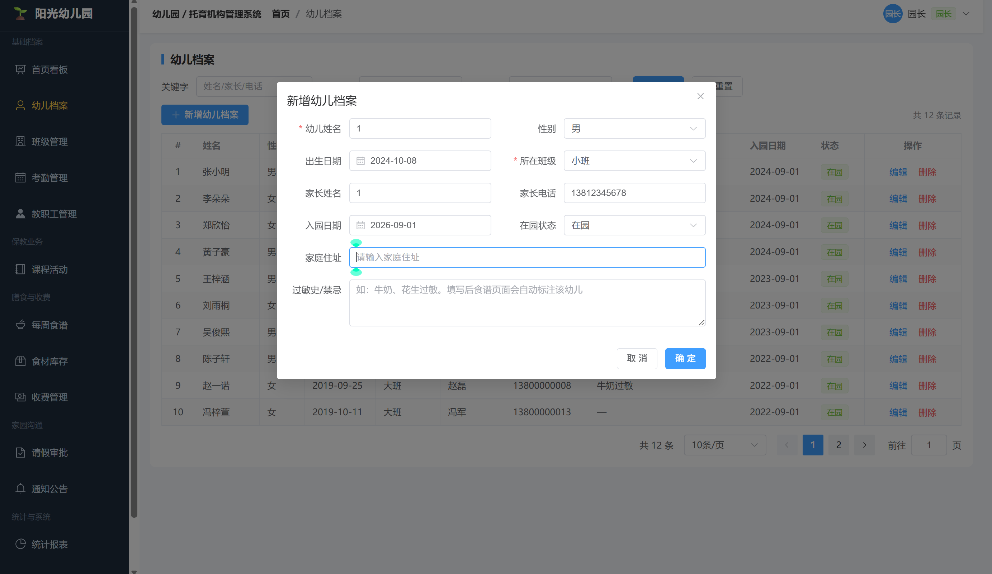
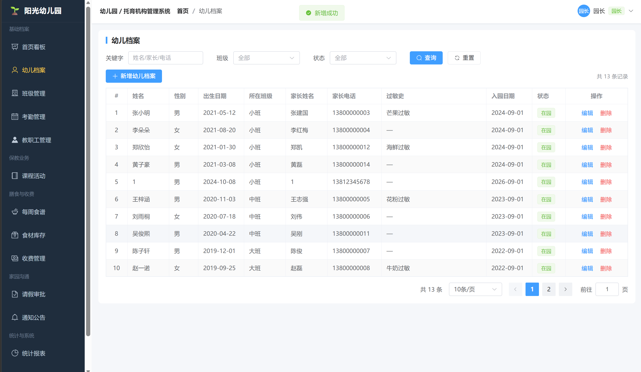
图 5-1-1 幼儿档案列表与编辑弹窗
本模块对外提供的接口如下表所示。
接口 | 功能 | 说明
GET /api/child/page | 分页查询 | 支持关键字、班级、状态组合过滤
GET /api/child/all | 在园幼儿列表 | 供下拉框与考勤录入选择
GET /api/child/allergy | 过敏幼儿列表 | 供食谱页面标注过敏儿童
POST /api/child | 新增档案 | 写入后返回统一结果
PUT /api/child | 修改档案 | 按主键更新
DELETE /api/child/{id} | 删除档案 | 逻辑删除，历史流水保留

表 5-1 接口清单
关键代码：分页查询与班级名称批量补全（service/impl/ChildServiceImpl.java 节选）
private void fillClazzName(List<Child> list) {
if (list == null || list.isEmpty()) {
return;
}
List<Long> ids = list.stream().map(Child::getClazzId)
.filter(Objects::nonNull).distinct().toList();
if (ids.isEmpty()) {
return;
}
Map<Long, String> names = clazzMapper.selectBatchIds(ids).stream()
.collect(Collectors.toMap(Clazz::getId, Clazz::getName));
list.forEach(c -> c.setClazzName(names.get(c.getClazzId())));
}

@Override
public List<Child> listAllergy() {
List<Child> list = list(new LambdaQueryWrapper<Child>()
.eq(Child::getStatus, 1)
.isNotNull(Child::getAllergy)
.ne(Child::getAllergy, "")
.orderByAsc(Child::getClazzId));
fillClazzName(list);
return list;
}

涉及数据表：child（主表）、clazz（补全班级名称）。删除为逻辑删除，已产生的考勤与收费记录不受影响。

5.2 通知公告模块
通知公告面向教师与家长，承担“园所—家庭”的信息传递：放假安排、体检通知、活动报名、食谱调整等都在这里发布。功能本身不复杂，但它是唯一一个“只增不删、按时间倒序读”的业务，因此在实现上有意做了减法：不做复杂的分页条件，只保留关键字与类型两个筛选项。
公告的发布时间由服务端兜底：如果提交时没有指定发布时间，保存前自动取当前时间。这样前端就不必为了“立即发布”专门传一个时间字段，也避免了浏览器时间与服务器时间不一致导致的排序错乱。
列表按发布时间倒序、同一时间按主键倒序，保证最新公告永远在最上面；首页看板直接复用 notice 表的计数作为“公告数量”指标，不额外维护统计字段，避免两处数据不一致。
类型字段（通知 / 活动 / 食谱 / 放假）在页面上以不同颜色的标签展示，取值来自数据字典，新增类型只需在字典里加一项，不用改代码。这是我们在数据字典模块定下的约定，公告、收费、请假几个模块都遵循同一做法。
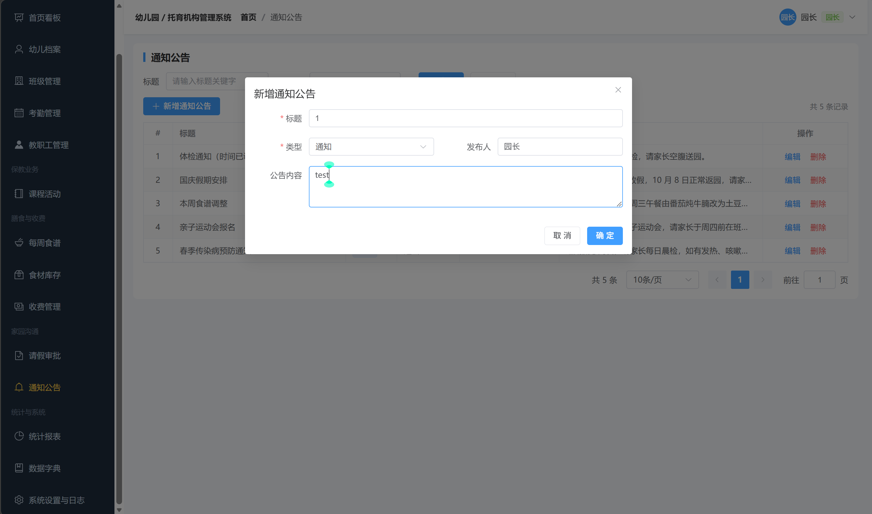
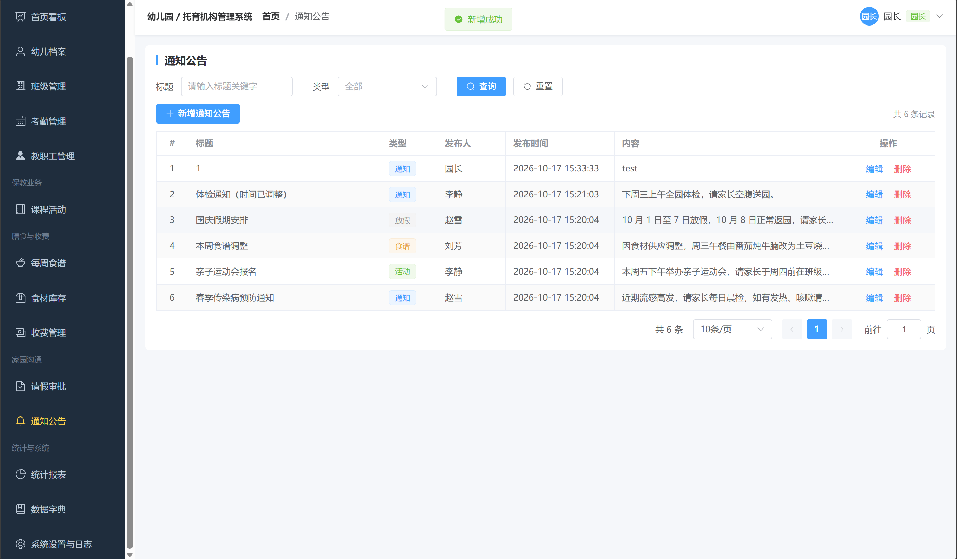
图 5-2-1 通知公告列表与发布弹窗
本模块对外提供的接口如下表所示。
接口 | 功能 | 说明
GET /api/notice/page | 分页查询 | 按标题关键字与公告类型过滤
GET /api/notice/all | 最新公告 | 取最近 20 条，供首页展示
POST /api/notice | 发布公告 | 未指定发布时间时取当前时间
PUT /api/notice | 修改公告 | 按主键更新
DELETE /api/notice/{id} | 删除公告 | 逻辑删除

表 5-2 接口清单
关键代码：公告查询与发布时间兜底（service/impl/NoticeServiceImpl.java 节选）
@Override
public IPage<Notice> pageQuery(int pageNum, int pageSize, String keyword, String type) {
LambdaQueryWrapper<Notice> qw = new LambdaQueryWrapper<>();
if (StringUtils.hasText(keyword)) {
qw.like(Notice::getTitle, keyword);
}
if (StringUtils.hasText(type)) {
qw.eq(Notice::getType, type);
}
qw.orderByDesc(Notice::getPublishTime).orderByDesc(Notice::getId);
return page(new Page<>(pageNum, pageSize), qw);
}

/** 发布时若未指定发布时间则取当前时间 */
@Override
public boolean save(Notice entity) {
if (entity.getPublishTime() == null) {
entity.setPublishTime(LocalDateTime.now());
}
return super.save(entity);
}

涉及数据表：notice（标题、类型、正文、发布时间）。类型取值来自 sys_dict，不在代码中硬编码。

六、运行及调试结果

6.1 接口约定与失败反馈
接口统一使用 /api 前缀，除登录接口外都需要携带令牌。列表返回数组加 total，写入返回 Result，业务失败返回 code=500 与中文提示，登录失效返回 HTTP 401。失败反馈的原则是“告诉用户怎么办”，而不是把异常堆栈抛给前端。
场景 | 请求 | 返回
分页查询 | GET /api/child/page?pageNum=1&pageSize=10 | Result 中 data 为数组，total 为总条数
单条写入 | POST /api/menu，请求体为 JSON 对象 | 成功 code=200；业务失败 code=500 且 msg 可读
修改与删除 | PUT /api/xxx、DELETE /api/xxx/{id} | 删除为逻辑删除，记录仍保留在表中
登录失效 | 请求头缺少 Authorization 或令牌不存在 | HTTP 401，返回 {"code":401,"msg":"登录已过期，请重新登录"}
账号密码错误 | POST /api/auth/login | code=500，msg=「账号或密码错误」，不提示账号是否存在
重复缴费 | POST /api/fee/pay/{id}（已缴费记录） | code=500，msg=「该笔费用已缴纳，请勿重复操作」

表 6-1 接口约定与失败反馈

6.2 系统测试与验收结果
按模块编写 12 条验收用例，覆盖登录、权限拦截、档案增删改查、考勤录入、请假审批、缴费登记、库存预警与统计报表，每条用例都同时检查正常流程与失败分支。测试在本地环境执行：JDK 17、MySQL 8.0、后端 9090、前端 5173，结果如表 6-2 所示。
编号 | 用例 | 预期结果 | 结果
T01 | 使用 admin/123456 登录 | 返回令牌与用户信息，进入首页 | 通过
T02 | 使用错误密码登录 | 提示「账号或密码错误」，不签发令牌 | 通过
T03 | 不带令牌访问 /api/child/page | 返回 401，前端跳转登录页 | 通过
T04 | 幼儿档案按姓名关键字查询 | 结果只含匹配记录，班级名称正常显示 | 通过
T05 | 新增幼儿并选择班级 | 列表出现新记录，班级列显示正确 | 通过
T06 | 按班级、状态组合筛选幼儿 | 两个条件同时生效 | 通过
T07 | 按日期录入考勤 | 记录落库，班级编号自动补全 | 通过
T08 | 提交请假申请 | 天数按起止日期自动计算，状态为待审批 | 通过
T09 | 重复审批同一张请假单 | 提示「该请假单已审批，请勿重复操作」 | 通过
T10 | 对已缴费用再次登记缴费 | 提示「该笔费用已缴纳」，金额不重复累计 | 通过
T11 | 食材库存按预警筛查 | 只返回库存小于等于预警线的食材 | 通过
T12 | 首页看板与统计报表 | 各类数量、出勤率、收费趋势与数据库一致 | 通过

表 6-2 系统验收用例与结果
除功能用例外，还做了两项环境相关检查：一是更换浏览器并清空 localStorage 后重新登录，确认令牌失效时能正确回到登录页；二是重启后端服务，确认重启前的令牌全部失效、数据库数据完整保留，说明令牌为内存态而业务数据已持久化。

6.3 运行界面与前后端联调
启动顺序为：先启动 MySQL 并确认 kids_care 库已导入，再启动后端（9090），最后启动前端（5173），浏览器访问 http://localhost:5173。后端启动日志出现 Started KidsCareApplication 即表示成功；前端启动日志出现 VITE ready 后即可访问。若前端报“网络异常”，先用 http://localhost:9090 直接访问后端确认服务是否在运行，再检查 Vite 代理配置的端口是否与后端一致。
【此处插入运行截图】图 6-1 系统登录页与首页看板

七、收获及体会
我负责幼儿档案与通知公告。档案模块让我第一次真正理解“数据源头”这四个字的重量：我在录入时少填一个班级，后面考勤、收费、食谱三个模块都会出现空值或者查不到人。后来我给自己定了一条规矩——凡是被别人引用的字段，录入时就要想清楚它会不会为空。
N+1 查询是我这次收获最大的技术点。最初我确实是在循环里逐条查班级名，十个孩子十次查询，本地感觉不出来，直到把演示数据灌到八十条考勤才看见接口明显变慢。改成批量查询后，同样的数据从几百毫秒降到几十毫秒，这个对比让我记住了“先收集再批量”。
条件构造器里的 and/or 优先级也踩过坑。加上 and 包裹之后 SQL 才正确，这件事让我意识到：写得“能跑”和写得“语义正确”是两回事，必须把生成的 SQL 打出来看一眼。
分工协作上，我和负责班级模块的同学约定：班级删除时不做级联，而是由幼儿档案保留历史班级编号。这个约定写进了接口说明，避免了他改一处、我这边列表全空的情况。公共约定真的比各自写对更重要。

参考文献
[1] Vue.js 官方文档（组合式 API）[EB/OL]. https://cn.vuejs.org/guide/.
[2] Element Plus 组件库文档 [EB/OL]. https://element-plus.org/zh-CN/.
[3] Spring Boot Reference Documentation [EB/OL]. https://docs.spring.io/spring-boot/.
[4] MyBatis-Plus 官方文档（条件构造器与逻辑删除）[EB/OL]. https://baomidou.com/.
[5] Vite 官方文档（开发服务器与代理）[EB/OL]. https://cn.vitejs.dev/.
[6] Silberschatz A., Korth H. F., Sudarshan S. Database System Concepts (7th ed.)[M]. McGraw-Hill, 2019.
[7] 周志明. 深入理解 Java 虚拟机（第 3 版）[M]. 北京: 机械工业出版社, 2019.

八、附录：源代码

附录1：幼儿档案服务实现（ChildServiceImpl.java）
来源：backend/src/main/java/com/kids/care/service/impl/ChildServiceImpl.java。包含分页条件拼装、在园与过敏名单查询、班级名称批量补全。
private void fillClazzName(List<Child> list) {
if (list == null || list.isEmpty()) {
return;
}
List<Long> ids = list.stream().map(Child::getClazzId)
.filter(Objects::nonNull).distinct().toList();
if (ids.isEmpty()) {
return;
}
Map<Long, String> names = clazzMapper.selectBatchIds(ids).stream()
.collect(Collectors.toMap(Clazz::getId, Clazz::getName));
list.forEach(c -> c.setClazzName(names.get(c.getClazzId())));
}

@Override
public List<Child> listAllergy() {
List<Child> list = list(new LambdaQueryWrapper<Child>()
.eq(Child::getStatus, 1)
.isNotNull(Child::getAllergy)
.ne(Child::getAllergy, "")
.orderByAsc(Child::getClazzId));
fillClazzName(list);
return list;
}

附录2：通知公告服务实现（NoticeServiceImpl.java）
来源：backend/src/main/java/com/kids/care/service/impl/NoticeServiceImpl.java。查询按发布时间倒序，保存时对发布时间做兜底。
@Override
public IPage<Notice> pageQuery(int pageNum, int pageSize, String keyword, String type) {
LambdaQueryWrapper<Notice> qw = new LambdaQueryWrapper<>();
if (StringUtils.hasText(keyword)) {
qw.like(Notice::getTitle, keyword);
}
if (StringUtils.hasText(type)) {
qw.eq(Notice::getType, type);
}
qw.orderByDesc(Notice::getPublishTime).orderByDesc(Notice::getId);
return page(new Page<>(pageNum, pageSize), qw);
}

/** 发布时若未指定发布时间则取当前时间 */
@Override
public boolean save(Notice entity) {
if (entity.getPublishTime() == null) {
entity.setPublishTime(LocalDateTime.now());
}
return super.save(entity);
}

学 号：
姓 名：
课程报告评分：

评分项目 | 分值 | 得分
课程设计目的与需求分析 | 15
系统架构与数据库设计 | 20
核心技术实践 | 20
个人模块详细设计 | 25
运行与调试结果 | 10
报告规范与代码质量 | 10

评语：

